Встреча – семинар с предпринимателями малого и среднего бизнеса
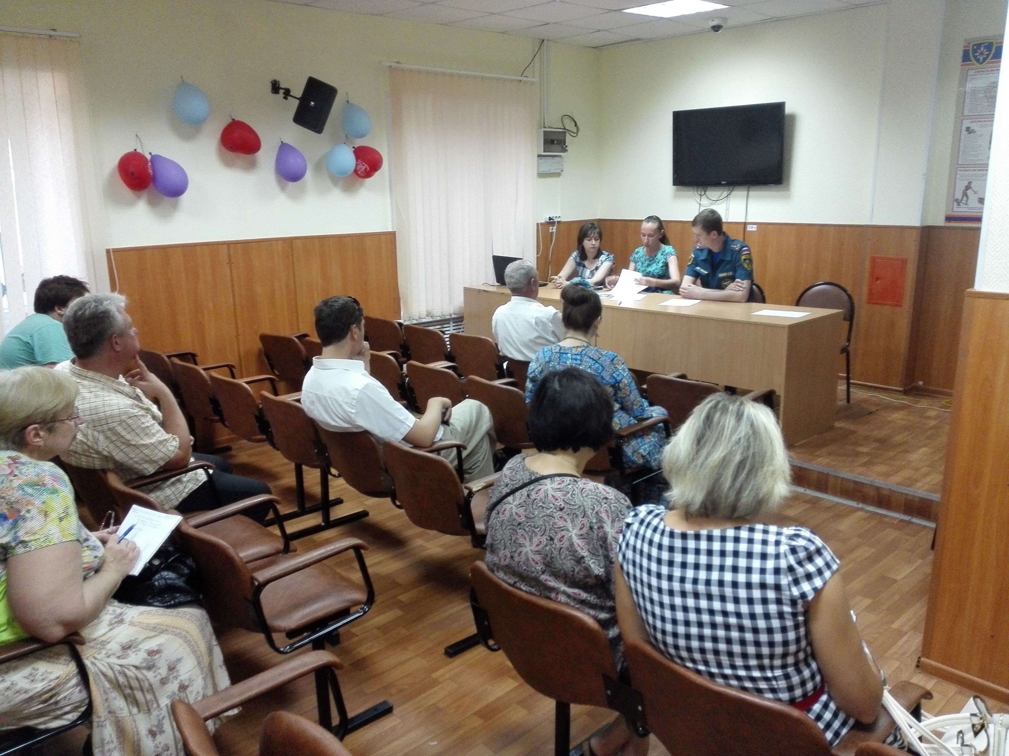
В рамках взаимодействия и реализации Соглашения о взаимодействии между Главным управлении МЧС России по г. Москве и ГБУ г. Москвы «Малый бизнес Москвы» в области гражданской обороны, предупреждения и ликвидации чрезвычайных ситуаций природного и техногенного характера, обеспечения пожарной безопасности и безопасности людей на водных объектах сотрудники 1 регионального отдела надзорной деятельности и профилактической работы Управления по ТиНАО Главного управления МЧС России по г. Москве ежеквартально проводят семинары с предпринимателями малого и среднего бизнеса.
В Ходе проведения данных мероприятий до руководителей малого и среднего бизнеса доводится информация о соблюдении правил пожарной безопасности в повседневной деятельности. Также были рассмотрены вопросы по соблюдению требований Федерального закона 294-ФЗ "О защите прав юридических лиц и индивидуальных предпринимателей при осуществлении государственного контроля (надзора) и муниципального контроля" при организации и проведении надзорных мероприятий, доведена инф о внесении изменений в Кодекс Российской Федерации об административных правонарушениях от 30.12.2001 N 195-ФЗ (КоАП РФ), Постановление Правительства РФ от 17 августа 2016 г. N 806 "О применении риск-ориентированного подхода при организации отдельных видов государственного контроля (надзора) и внесении изменений в некоторые акты Правительства Российской Федерации"
Сотрудниками 1 регионального отдела надзорной деятельности и профилактической работы постоянно проводится работа с предпринимателями, направленная на разъяснение законодательной базы, регламентирующей пожарную безопасность, а также снятие административных барьеров при проведении проверок уполномоченными лицами.
В целом все участники семинара получили исчерпывающую информацию в области пожарной безопасности.

Материал подготовила Наталия Шакун
1 РОНПР Управления по ТиНАО Главного управления МЧС России по г. Москве

